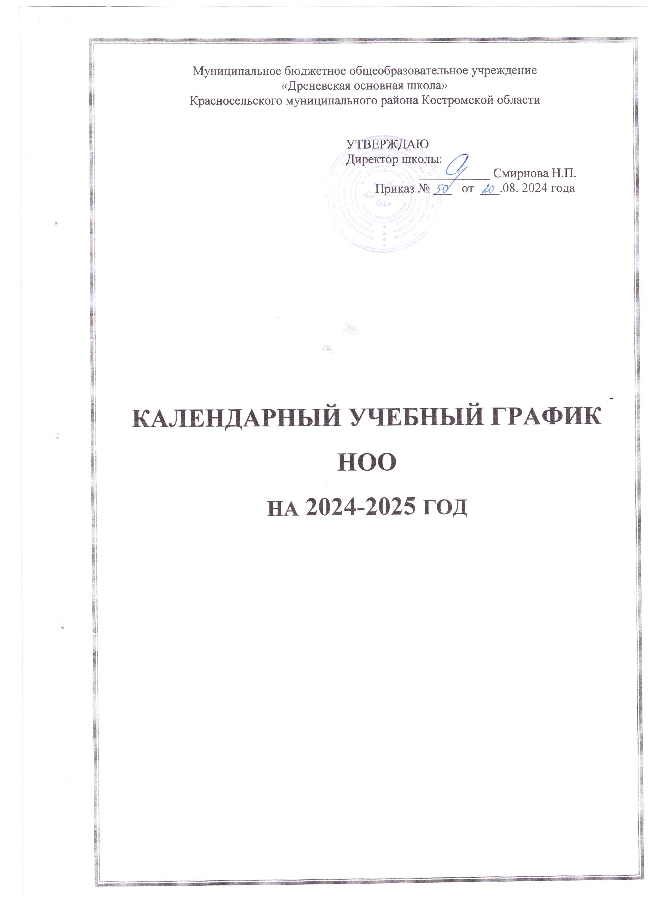

Календарный учебный график для начального общего образования
на 2024/25 учебный год
Календарный учебный график МБОУ «Дреневская ОШ» является документом,
регламентирующим организацию образовательного процесса.
Нормативную базу Календарного учебного графика составляют:
− Закон Российской Федерации от 29.12.2012 №273-ФЗ «Об образовании в Российской Федерации», часть 1 статьи 34;
− Порядок организации осуществления образовательной деятельности по основным образовательным программам начального общего, основного общего, среднего общего образования, утверждённого приказом Министерства образования и науки РФ от 22 марта 2021 г. № 115;
− Постановление Главного государственного санитарного врача РФ от 28.09.2020 №28 об утверждении СанПиН 2.4.2.3648-20 «Санитарно-эпидемиологические требования к организациям воспитания и обучения, отдыха и оздоровления детей и молодежи»;
- СанПиН 1.2.3685-21 «Гигиенические нормативы и требования к обеспечению безопасности и (или) безвредности для человека факторов среды обитания»;
− Федеральные государственные образовательные стандарты начального общего, основного общего и среднего общего образования, утвержденным приказом Минпросвещения от 31.05.2021 № 286;
− Федеральные образовательные программы начального общего, основного общего и среднего общего образования, утвержденной приказом Минпросвещения от 18.05.2023 № 372.
1. Календарные периоды учебного года
ООП начального общего образования
- Дата начала учебного года: | 01 сентября 2024 года.
1.2. Дата окончания учебного года:  1 классы  2-4 классы | 31 августа 2025 года  30 мая 2025 года  30 мая 2025 года
1.3. Продолжительность учебного года:  – 1-е классы –  – 2-4 классы – | 33 недели (163 дня);  34 недели (168 дней)

2. Периоды образовательной деятельности
2.1. Продолжительность учебных занятий по четвертям в учебных неделях и рабочих днях
1-е классы
Учебный период | Дата |  | Продолжительность
Учебный период | Начало | Окончание | Количество учебных недель | Количество рабочих дней
I четверть | 02.09.2024 | 25.10.2024 | 8 | 39
II четверть | 05.11.2024 | 27.12.2024 | 8 | 39
III четверть | 09.01.2025 | 14.02.2025 | 9 | 45
III четверть | 25.02.2024 | 21.03.2025 | 9 | 45
IV четверть | 31.03.2025 | 30.05.2025 | 8 | 42
Итого в учебном году |  |  | 33 | 165

2–4-е классы
Учебный период | Дата |  | Продолжительность
Учебный период | Начало | Окончание | Количество учебных недель | Количество рабочих дней
I четверть | 02.09.2024 | 25.10.2024 | 8 | 39
II четверть | 05.11.2024 | 27.12.2024 | 8 | 39
III четверть | 09.01.2024 | 21.03.2025 | 10 | 50
IV четверть | 31.03.2025 | 30.05.2025 | 8 | 42
Итого в учебном году |  |  | 34 | 170

2.2. Продолжительность каникул, праздничных и выходных дней
1-е классы

Каникулярный период | Дата |  | Продолжительность (календарные дни)
Каникулярный период | Начало | Окончание | Продолжительность (календарные дни)
Осенние каникулы | 26.10.2024 | 04.11.2024 | 10
Зимние каникулы | 28.12.2024 | 08.01.2025 | 12
Дополнительные каникулы | 15.02.2025 | 24.02.2025 | 10
Весенние каникулы | 22.03.2025 | 30.03.2025 | 9
Летние каникулы | 31.05.2025 | 31.08.2025 | 92
Итого |  |  | 133

2–4-е классы

Каникулярный период | Дата |  | Продолжительность (календарные дни)
Каникулярный период | Начало | Окончание | Продолжительность (календарные дни)
Осенние каникулы | 26.10.2024 | 04.11.2024 | 10
Зимние каникулы | 28.12.2024 | 08.01.2025 | 12
Весенние каникулы | 22.03.2025 | 30.03.2025 | 9
Летние каникулы | 31.05.2025 | 31.08.2025 | 92
Итого |  |  | 123

3. Режим работы ОО

Период учебной деятельности | Продолжительность
Период учебной деятельности | 1-е классы | 2–4-е классы
Учебная неделя | 5 дней | 5 дней
Урок | 30 минут (сентябрь, октябрь) - по 3 урока  35 минут (ноябрь, декабрь) – по 4 урока  40 минут (январь-май) – по 4 урока | 40 минут
Перерыв | 10–20 минут,  динамическая пауза – 40 минут | 10–20 минут
Промежуточная аттестация | Качественный контроль | 1 раз в год

4. Распределение образовательной недельной нагрузки

Образовательная деятельность | Недельная нагрузка (5-дневная учебная неделя) в часах
Образовательная деятельность | 1-й класс | 2-й класс | 3-й класс | 4-й класс
Учебная деятельность | 21 | 23 | 23 | 23
Внеурочная деятельность | 4 | 4 | 4 | 4

5. Расписание звонков и перемен
1– 4-е классы
Урок | Продолжительность урока по 40 мин | Продолжительность перемены
1-й | 08.30-09.10 | 10 мин
2-й | 09.20-10.00 | 20 мин
3-й | 10.20-11.00 | 10 мин
4-й | 11.10-11.50 | 10 мин
5-й | 12.00-12.40 | 20 мин
ГПД, Разговоры о важном | 13.00-15.20 | 10 мин
Внеурочная деятельность | 13.00-16.00 | Не менее 10 минут между занятиями
Осуществление образовательной (внеурочной) деятельности – с 1 сентября 2024 г. по 30 мая 2025 г.
6. Регламентирование уроков «Разговоры о важном»
Урок «Разговоры о важном» проводится в 1- 4-х классах по понедельникам с 08.30 до 09.10 в кабинетах, закрепленных за классным коллективом согласно утвержденной тематике.
7. Регламентирование образовательного процесса на день:
Начало занятий – 8 часов 30 минут.
Продолжительность перемен между уроками составляет:
− после 1,2, 4, 6 уроков предусмотрены динамические паузы по 10 минут каждая;
− после 2 и 5 уроков – 20 минут;
− после 5 урока для 1-4 классов 40 минут.
Окончание занятий – 16 часов 00 минут.
В оздоровительных целях и для облегчения процесса адаптации детей к требованиям общеобразовательного учреждения в 1-х классах применяется «ступенчатый» метод постепенного наращивания учебной нагрузки:
− в сентябре, октябре – 3 урока по 35 минут каждый;
− в ноябре-декабре – 4 урока по 40 минут каждый
− в январе-мае – 4 урока по 40 минут.
Продолжительность уроков в 2-4 классах – 40 минут.
Факультативные занятия, внеурочные занятия и занятия по программам дополнительного образования проводятся по утверждённому расписанию. Между началом факультативных (дополнительных) занятий и последним обязательным уроком по расписанию организуется перерыв продолжительностью не менее 20 минут.
8. Сроки проведения промежуточной аттестации для учащихся 1-4 классов:
Промежуточная аттестация проводится в соответствии с Положением о формах, периодичности и порядке текущего контроля успеваемости и промежуточной аттестации обучающихся.
Промежуточная аттестация проводится в конце учебного года в сроки с 15 апреля по 20 мая 2025 года без прекращения образовательной деятельности по предметам учебного плана.
Класс | Учебный предмет | Форма промежуточной  аттестации
2–3-е | Русский язык | Диагностическая работа
2–3-е | Литературное чтение | Тестирование
2–3-е | Иностранный язык (английский язык) | Тестирование
2–3-е | Математика | Диагностическая работа
2–3-е | Окружающий мир | Диагностическая работа
2–3-е | Музыка | Собеседование
2–3-е | Изобразительное искусство | Собеседование
2–3-е | Технология | Собеседование
2–3-е | Физическая культура | Тестирование
4-й | Русский язык | Диагностическая работа
4-й | Литературное чтение | Тестирование
4-й | Иностранный язык | Тестирование
4-й | Математика | Диагностическая работа
4-й | Окружающий мир | Диагностическая работа
4-й | Основы религиозных культур и светской этики (4-й класс) | Собеседование
4-й | Музыка | Собеседование
4-й | Изобразительное искусство | Собеседование
4-й | Технология | Собеседование
4-й | Физическая культура | Тестирование

